8º Ano

1-Determine o valor dos termos desconhecidos

nos triângulos abaixo:

a) b)

*x*

*y*

30º

26º

60º

4x +22º

3x – 16º

2x + 6º

x=32 x=86 y=116

2- Calcule o valor de **x** e **y** observando as figuras abaixo:

a) b)

5x – 15º

4x + 5º

y

3x – 15º

y

60º

3- Na figura abaixo tem-se r//s; **t** e **u** são transversais.

O valor de x + y é:

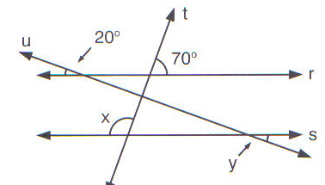

1. 100°
2. 120°
3. 130°
4. 140°
5. 150°

4-Determine o valor das expressões.

a) (–5)0 + (–2)2 + (–2)3 ⋅ (–1) R=13

b) (–8) ⋅ 2 – (–5) ⋅ (–6) R= -46

c) – +  + 42 R= 11

d) (–2 + 4)2 – 5 ⋅  R= -26

e)  + 5 – ( 32 – 5) R= 3

x=25 y= 120 x=20 y=95

9º Ano

1- O valor da expressão  é:

a) 0,4 b) 2,5 c)  d) 1,5 e) 1

2- O valor de  é:

$$a) \frac{4}{\text{15}}\text{. b}) \frac{1}{2}\text{. c}) \frac{1}{8}\text{. d}) \frac{\text{16}}{\text{15}}\text{. e})\text{ 4.}$$

3- Qual o resultado da seguinte expressão: https://mundoeducacao.bol.uol.com.br/upload/conteudo/expressao-questao1_1.jpg

a) 4 b) 5 c) 2 d) 3 e) 1

4- Simplifique a expressão:

a) https://mundoeducacao.bol.uol.com.br/upload/conteudo/expressao-questao2_1.jpg

b) +